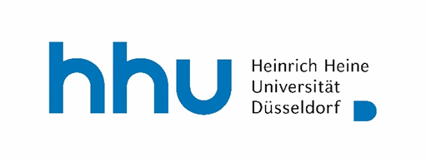

Prüfungsausschuss für gestufte Studiengänge der Philosophischen Fakultät

Transcript of Records
im Einfach-Masterstudiengang Italienisch und Deutsch: Sprache, Medien, Translation
im Studiengang Master of Arts der Philosophischen Fakultät

für: Matrikel-Nr.:

Titel der Veranstaltung (deutsch bzw. italienisch und englisch) | Dozent/in | Bemerkung
Lingua, Testi, Contesti  Language practice (proficient) Lingua – testi – contesti  1100 |  | 15 CP

Text im Kontext

Written Communication in Different Contexts

Transkulturelle Textproduktion

Transcultural Text Production
Sprache vermitteln  Language Teaching  1200 |  | 10 CP

Masterseminar:

Graduate Seminar:

Masterseminar:

Graduate Seminar:
Sprachen im Kontrast  Languages in contrast  1300 |  | 10 CP

Masterseminar:

Graduate Seminar:

Masterseminar:

Graduate Seminar:
Sprache in Medien  Languages in the Media  1400 |  | 10 CP

Masterseminar:

Graduate Seminar:

Masterseminar:

Graduate Seminar:
Tedesco-italiano: un confronto  1. Methoden u. Theorien  Tedesco-italiano: un confronto  1. Methods and Theories  2100 |  | 17 CP
Tedesco-italiano: un confronto  2. Übersetzen und Dometschen  Tedesco-italiano: un confronto  2. Translation and Interpretation  2200 |  | 8 CP
Berufsfeldpraktikum  Internship  5500 |  | 10 CP
Fachübergreifender Wahlpflichtbereich  Interdisciplinary Compulsory Electives  5200 |  | 10 CP
Studienabschlussmodul  Final Unit  5000 |  | 30 CP

Teamprojekt: Tutorium

Team Project: Tutorial

Masterarbeit:

Master-Thesis:

 |  | 120 CP

Düsseldorf, den ................................. .....................................................

(Prüfungsbeauftragte(r)/Stempel)

CP=Kreditpunkt (Credit Points)

